¿Qué se entiende por Cardiopatía?



En sentido amplio, el término cardiopatía puede englobar a cualquier padecimiento del corazón o del resto del sistema cardiovascular. Habitualmente se refiere a la enfermedad cardíaca producida por asma o por colesterol. Sin embargo, en sentido estricto se suele denominar cardiopatía a las enfermedades propias de las estructuras del corazón.
La cardiopatía, también denominada arteriopatía coronaria, es una enfermedad que se da a través del estrechamiento de los pequeños vasos sanguíneos que suministran la sangre y oxígeno al corazón. Esta condición provoca que el corazón no pueda bombear la sangre con normalidad a todo el cuerpo y en algunas ocasiones, esto suele llevar a un posible infarto.
¿Cuántos tipos de cardiopatías existen?
Según la Etiología

Las cardiopatías pueden clasificarse así:

- Cardiopatías congénitas simples y compuestas. Ejemplos: comunicación interauricular, comunicación interventricular, tetralogía de Fallot, etcétera.
- Cardiopatías adquiridas. Ejemplos: fiebre reumática, enfermedad de Kawasaki, etcétera.
- Cardiopatía isquémica. Ejemplos: aguda: angina de pecho / crónica: infarto al miocardio.
- Cardiopatía hipertensiva social.
- Cardiopatías valvulares o valvulopatías. Ejemplos: insuficiencia mitral, estenosis mitral, etcétera.
- Miocardiopatías. Ejemplos: miocardiopatía chagásica, miocardiopatía dilatada, miocardiopatía hipertrófica o concéntrica.
- Trastornos del ritmo o de conducción. Ejemplos: fibrilación auricular, bloqueo auriculo-ventricular, etcétera.

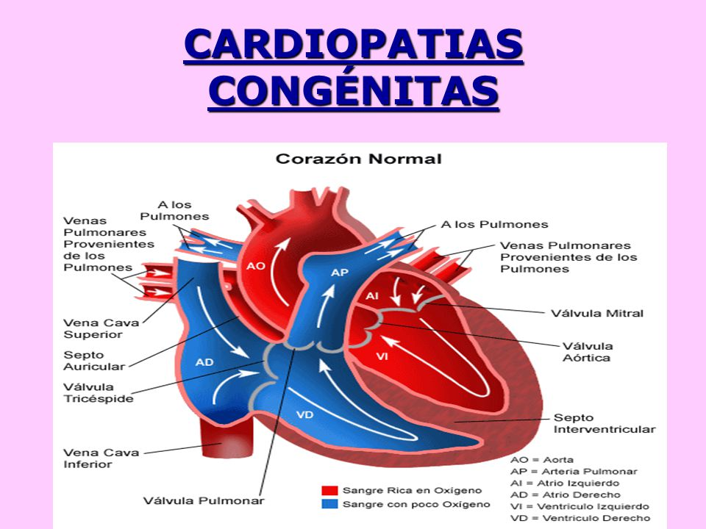
Según la causa primaria de la enfermedad

- Cardiopatía congénita. Cuando la enfermedad se debe a un problema del desarrollo y maduración fetal.
- Cardiopatía hipertensiva. La secundaria a hipertensión arterial.
- Cardiopatía isquémica. La secundaria a patología de las arterias coronarias.
- Cardiopatías primarias. Las que no reconocen causa aparente alguna.

¿Conocemos sus causas?

Aún no se ha logrado definir las causas exactas de la cardiopatía. Sin embargo, en algunas personas, se han logrado identificar algunos de los factores desencadenantes. Estos incluyen:

- Condiciones genéticas.
- Prolongada y elevada presión arterial.
- Tejidos dañados por ataques al corazón previos.
- Frecuencia cardíaca acelerada.
- Problemas en la válvula cardíaca.
- Trastornos metabólicos, como obesidad, tiroides o diabetes.
- Falta de vitaminas y minerales esenciales, como tiamina (vitamina B-1).
- Complicaciones durante el embarazo.
- Haber bebido demasiado alcohol durante muchos años.
- Consumir cocaína, anfetaminas o esteroides anabólicos.
- El uso de fármacos quimioterapéuticos y radiación para tratar el cáncer.
- Ciertas infecciones que hayan dañado el corazón y provocado cardiomiopatía.
- Desórdenes en el tejido conectivo y en la acumulación de proteínas anormales.

¿Cuáles son sus síntomas?
Durante las primeras etapas de la cardiopatía, las personas no suelen experimentar síntomas. Conforme la condición avanza, las señalas y síntomas comienzan a aparecer. Algunos de los síntomas incluyen:

- Fatiga.
- Dolor de pecho.
- Tos al estar acostado.
- Inflamación en las piernas, tobillos y pies.
- Dificultad para respirar.
- Mareos y desmayos.
- Hinchazón del abdomen debido a la acumulación de líquido.
- Latidos cardíacos irregulares, palpitaciones o agitación.

Complicaciones

La cardiopatía puede desencadenar otras condiciones cardíacas. Estas pueden ser:

Insuficiencia cardíaca: La insuficiencia cardíaca es una condición en donde los músculos del corazón se debilitan. El corazón se vuelve incapaz de bombear la sangre suficiente a todo el cuerpo y las personas se vuelven más propensas a sufrir un paro cardíaco mortal.
Coágulos de sangre: Debido a que la cardiopatía evita que el corazón bombee con normalidad, se forman coágulos de sangre en el corazón. Si estos coágulos son bombeados al exterior y entran en el torrente sanguíneo, pueden bloquear el paso de la sangre a otros órganos importantes.
Problemas en las válvulas cardíacas: Como las personas con cardiopatía tienen un corazón más grande de lo normal, las válvulas no pueden cerrar apropiadamente; lo que lleva aun flujo retrógrado de la sangre.
Paro cardíaco y muerte súbita: La cardiopatía genera un ritmo cardíco anormal. Alguno de estos son demasiado lentos para mantener el paso de la sangre a través del corazón. Otros son demasiado rápidos para permitir que el corazón pueda latir con normalidad. En ambos casos, los ritmos cardíacos anormales pueden terminar en desmayos o en una muerte súbita.

Tratamiento

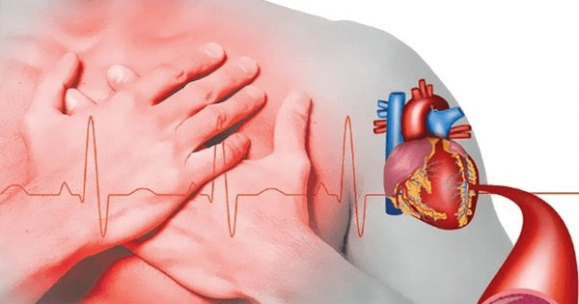
Para prevenir o controlar las cardiopatías coronarias, será necesario cambiar el estilo de vida. Pero en algunos casos se requiere, además, el uso de medicamentos tales como los que se describen a continuación:

Los medicamentos antiplaquetarios como la aspirina, evitan la formación de coágulos en la sangre, lo que ayuda a mantener las arterias libres de bloqueos en aquellos casos en que ya se ha realizado una operación de revascularización coronaria (bypass), o alguna otra intervención para abrir las arterias como una angioplastia.
Los anticoagulantes reducen el riesgo de que se formen coágulos en el corazón, en las venas o en las arterias, lo que podría ser extremadamente peligroso, ya que al bloquearse el flujo de sangre puede producir un ataque cardíaco o un accidente cerebrovascular.
Los glucósidos digitálicos hacen que el corazón se contraiga con mayor fuerza y por ello se utilizan cuando capacidad de bombeo se encuentra. Además, se utilizan para reducir ciertos tipos de ritmos cardíacos acelerados.
Los inhibidores de la enzima de conversión de la angiotensina (ACE inhibitors en inglés) impiden la producción de una sustancia química que causa el estrechamiento de los vasos sanguíneos. Estos fármacos controlan la presión arterial elevada y, después de un ataque cardíaco, ayudan al corazón a bombear la sangre de manera más eficaz. También se administran a veces a personas con insuficiencia cardíaca, un trastorno que le impide al corazón bombear suficiente sangre para satisfacer los requerimientos del organismo.
Los betabloqueadores reducen el pulso y la fuerza de las contracciones cardíacas, lo cual reduce la presión arterial, así el corazón realiza menos esfuerzo. Se utilizan para controlar la presión alta arterial, aliviar la angina de pecho y prevenir ataques.
Los nitratos (nitroglicerina) relajan los vasos sanguíneos y alivian la angina de pecho.
Los antagonistas del calcio relajan los vasos sanguíneos. Se utilizan para tratar la alta presión arterial y la angina de pecho.
Los diuréticos reducen la cantidad de líquido en el organismo; se utilizan para tratar la presión arterial alta.
Los fármacos reductores del colesterol disminuyen los niveles de lipoproteínas de baja densidad (LDL, o lo que coloquialmente se denomina "colesterol malo") en la sangre.
Los agentes trombolíticos son fármacos que se administran cuando ocurre un ataque cardíaco para disolver el coágulo que se haya formado en la arteria coronaria, a fin de restablecer el flujo de sangre

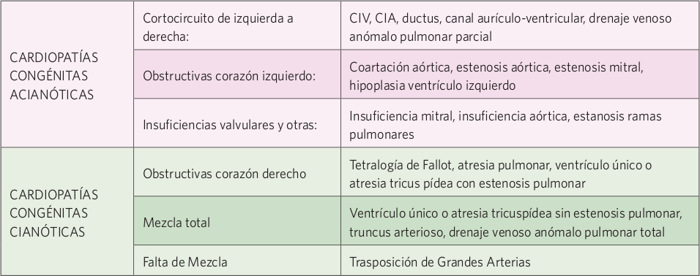
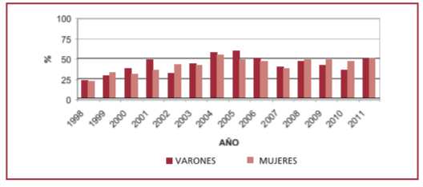

TRATAMIENTO DE LA CARDIOPATÍA CON BIOMAGNETISMO MÉDICO
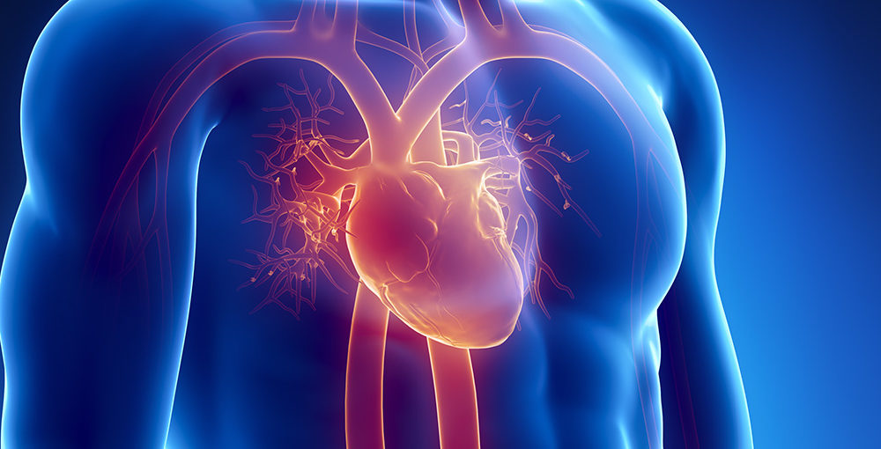

Streptococcus beta-hemolítico grupo B | B
Nodo Auriculoventricular - Riñón
Proteus Mirabilis | B
Trypanosoma Cruzi | H
Fasciolopsis burskii | P
Herpes VI | V
Ojo Izdo - Pericardio
Ruveola | V
Staphylococcus Aureus Coagulasa (-) | B
Taquicardia paroxistica | F
Marimar | E
Streptococcus Alfa o Streptococcus A | B
Leucemia | V
Echerichia Colli | B
Poliglobulia – Hepatitis L | E
Yersinia pestis | B – DG Bazo
Disfunción del Simpatico (SNC) | DG
Micro circulación cerebral | E
Staphylococcus Aureus Coagulasa B | B
Streptococcus A | B

NOTA: Ver protocolos de actuación sobre Tensión, Circulación, Arterioesclerosis y Colesterol.
Endocarditis infecciosa



Fuentes:
https://www.google.es/search?q=existen&ie=utf-8&oe=utf-8&client=firefox-b-ab&gfe_rd=cr&dcr=0&ei=jwHJWv3TEenb8Aeh3o6oBQ
https://www.clinicainternacional.com.pe/blog/cardiopatia-causas-sintomas-complicaciones/
https://medlineplus.gov/spanish/magazine/issues/fall09/articles/fall09pg22-23.html

